Для удобства работы Абонентов ТС «АВИЭЛ» организован «Личный кабинет» на сайте www.aviel.ru , с помощью которого можно получить необходимую информацию или выполнить различные действия со своим счетом. Доступ в «Личный кабинет» открыт при любом состоянии счета Абонента.

Как зайти в «Личный кабинет». 1
Сколько денег на моем счету. 2
Я произвел платеж, где его можно увидеть. 2
Движение средств на моем счету. 3
Какую сумму надо заплатить, если интернет отключен за неуплату. 5
Как распечатать квитанцию на оплату через банк. 5
Сколько Мб израсходовано с начала месяца и сколько еще осталось лимита. 6
Сколько Мб я скачивал ежедневно. 6
Куда обращался мой компьютер. 9
Как подключить услугу «SMS-баланс». 10
Как изменить тарифный план. 10
Как изменить пароль доступа в «Личный кабинет». 12
Я не буду пользоваться Интернетом, какие нужно произвести действия. 13
Как закрыть доступ во внешний Интернет. 14

Как зайти в «Личный кабинет».
Для доступа в «Личный кабинет» зайдите на главную страницу сайта www.aviel.ru и нажмите раздел «Для клиентов-Личный кабинет».
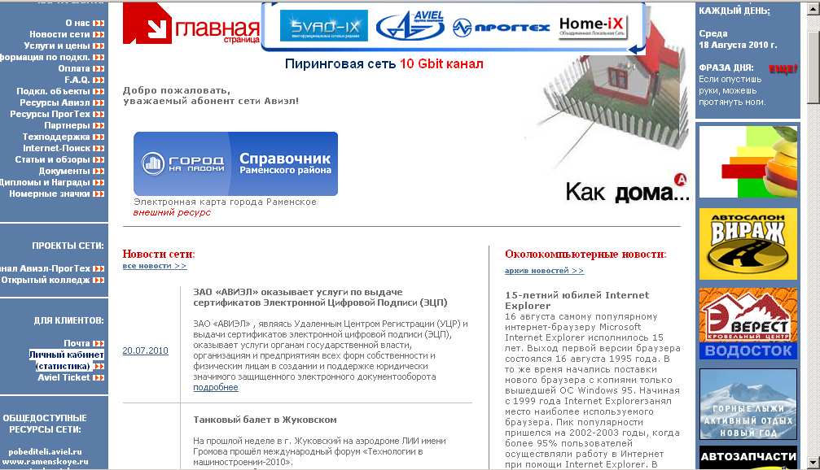

На открывшейся странице наберите пароль и логин, которые находятся на листе с атрибутами настройки. Особое внимание следует обратить на раскладку клавиатуры (только латиница: заглавные и строчные буквы и цифры). Нажать «Продолжить».
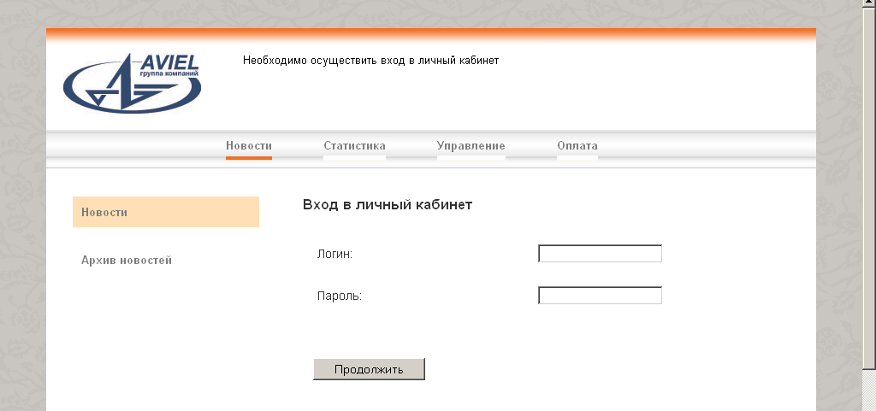
Если Вы не смогли открыть страницу с логином и паролем, то нажмите «Пуск», выберите «Выполнить», введите адрес https://bill.aviel.ru/

Сколько денег на моем счету.
Строка «Сумма на счету» это размер денежных средств на Вашем счету в момент просмотра статистики, которыми Вы располагаете (зеленая цифра – Ваш аванс, красная цифра с минусом – Ваша задолженность).
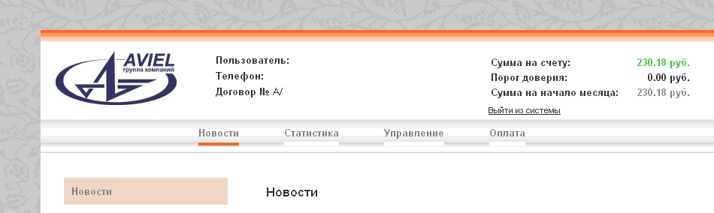

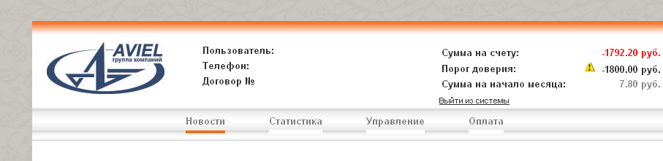

Строка «Порог доверия» это минимальная сумма на Вашем счету, при которой программа позволяет Вам работать. Если «Сумма на счету» меньше «Порога доверия», то программа временно приостановит доступ к сети, до погашения задолженности.
Строка «Сумма на начало месяца - это сумма на Вашем счету перед начислением абонентской платы и она остается неизменной в течение всего текущего месяца.
«Условный платеж» это временное увеличение «Порога доверия». Если Абоненту занесен «Условный платеж», то в строке «Порог доверия» появляется желтый треугольник с восклицательным знаком. При наведении курсора появляется всплывающая подсказка с суммой условного платежа и с датой последнего дня действия этого платежа.
В строке «Порог доверия» значение увеличивается на сумму условного платежа.
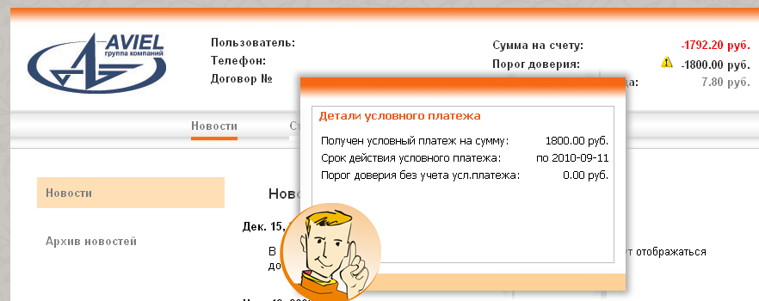

Я произвел платеж, где его можно увидеть.
Нажмите «Статистика». В левом столбце нажмите «История платежей»
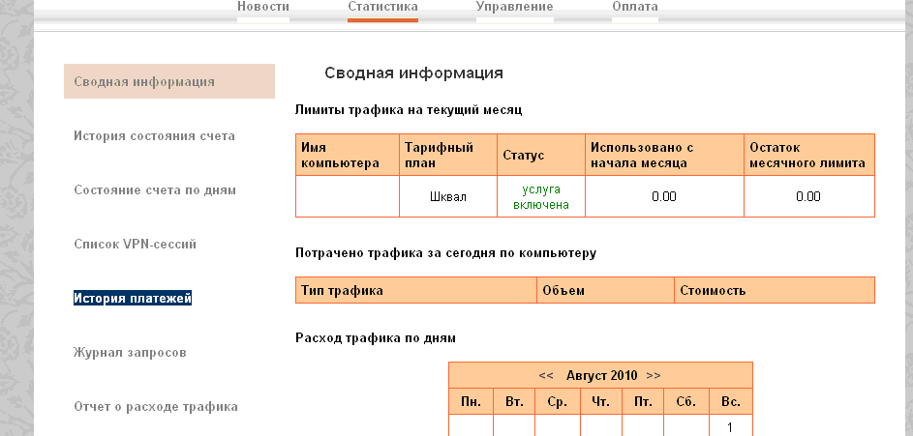
Выберите период, за который необходимо просмотреть платежи, нажмите на клавишу «Показать отчет».
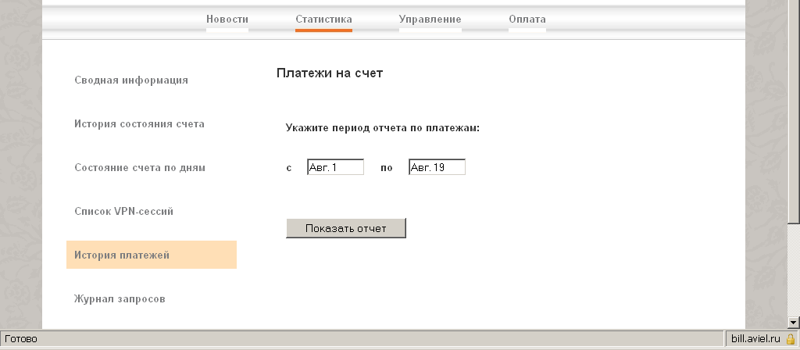

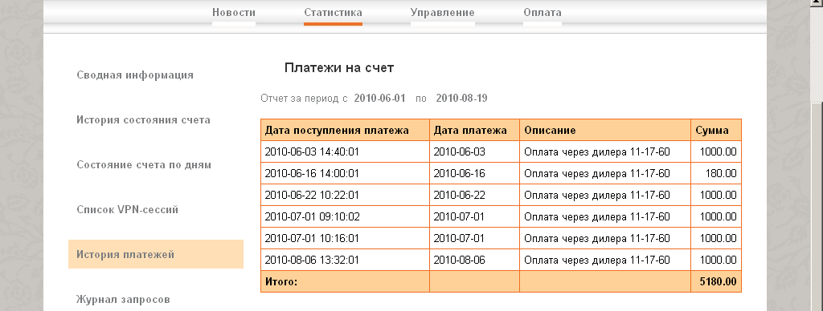

Движение средств на моем счету.
В разделе «Статистика» нажать «История состояния счета».
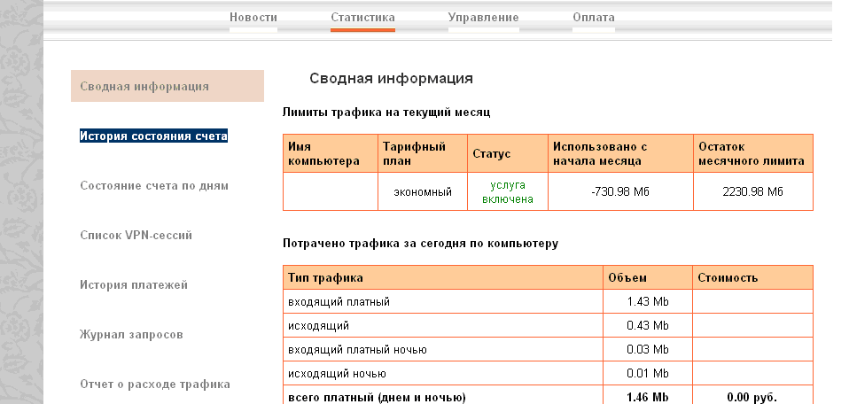

Выбрать период.
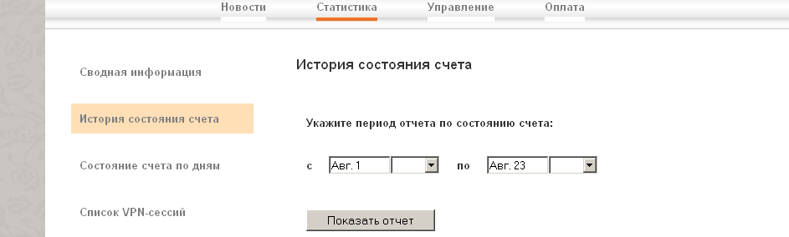

В сводной таблице показаны все поступления денег на счет и все начисления, которые произведены за предоставленные услуги.
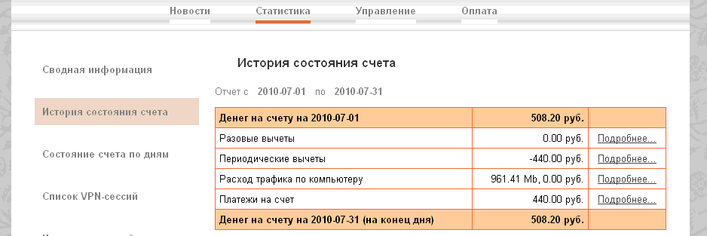
Разовые вычеты – это перерасчеты абонентской платы при смене тарифного плана, платная техподдержка, компенсации и т.п.
Периодические вычеты – это начисление ежемесячной абонентской платы.
Расход трафика – это полученный внешний трафик за выбранный период и начисление за трафик сверх вложенного лимита.
Платежи на счет – это все платежи, поступившие на Ваш счет, за выбранный период.
Если нажать на подчеркнутое «Подробнее», то можно увидеть из чего складываются все цифры.
Разовые вычеты:
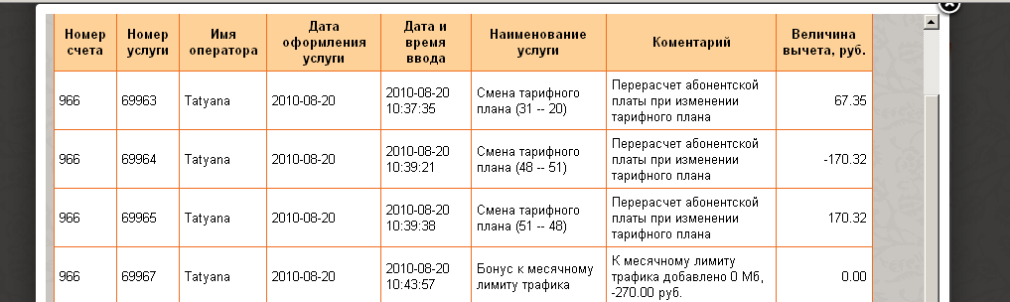
Периодические вычеты:
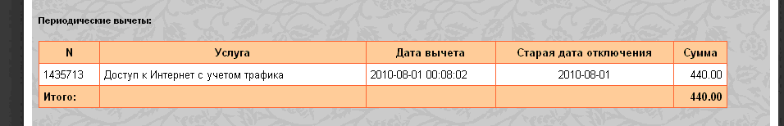
Расход трафика по компьютеру:
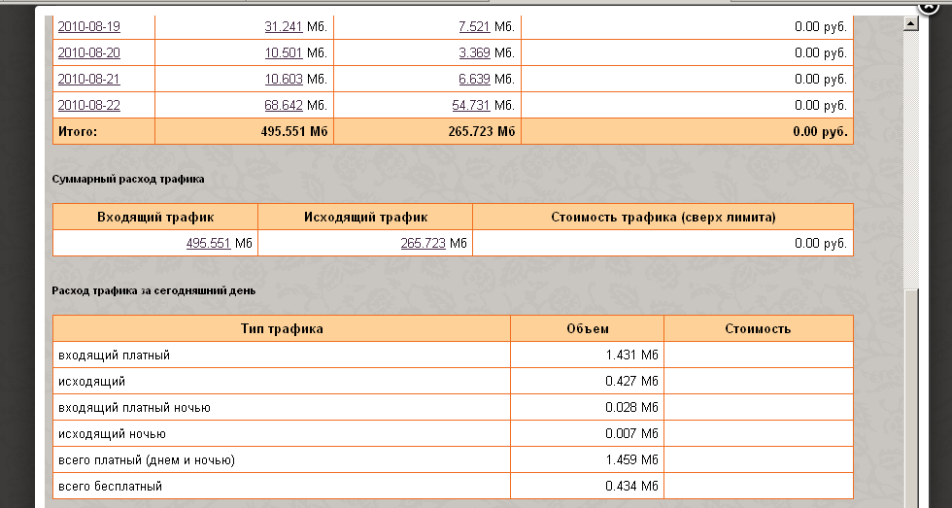
Платежи на счет:
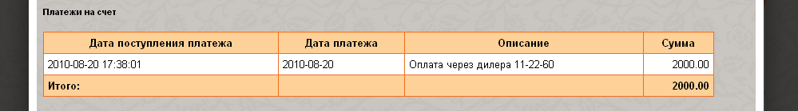

Если Вы хотите увидеть всю информацию в виде более привычной для бухгалтеров, в разделе «Статистика» нажать «Состояние счета по дням».

Какую сумму надо заплатить, если интернет отключен за неуплату.
Если Абонент отключен за неуплату, т.е. «Сумма на счету» меньше «Порога доверия», то в «Личном кабинете» нажать «Статистика».
Строка «Для включения услуги необходимо внести» показывает сумму задолженности до порога доверия, которую необходимо оплатить, для включения доступа к сети.
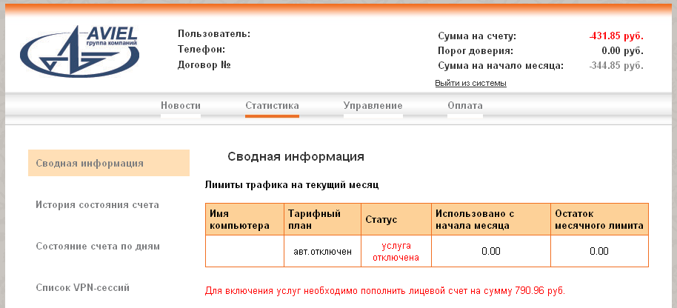

Как распечатать квитанцию на оплату через банк.
Нажать кнопку «Оплата».
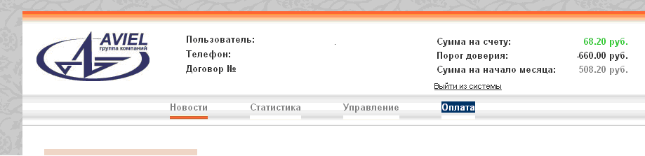

Отметить нужный банк, при необходимости заменить сумму платежа и дату, нажать «Создать квитанцию».
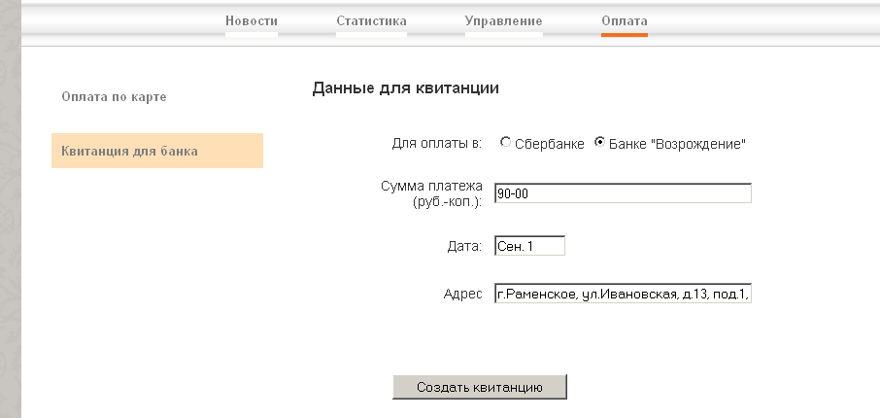
Квитанцию распечатываем.
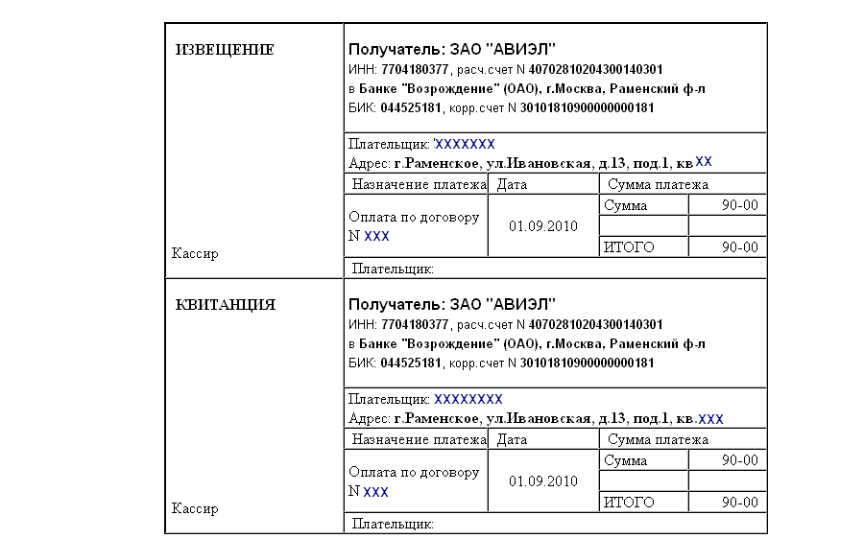

Сколько Мб израсходовано с начала месяца и сколько еще осталось лимита.
На «Безлимитных» тарифных планах учет входящего трафика не ведется.
Для «Лимитных» тарифных планов нажать «Статистика».
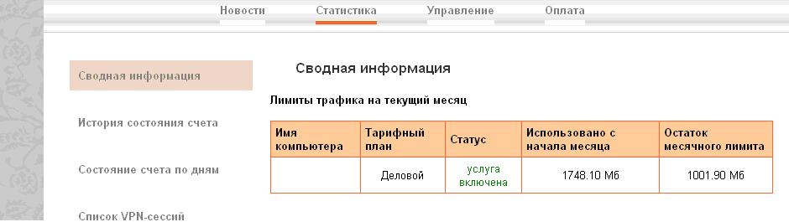
На тарифных планах «Доброй ночи» лимиты указываются в рублях.
Если у Вас перешел остаток лимита с прошлого месяца, то количество перешедшего остатка будет со знаком « - », а остаток месячного лимита будет увеличен на это количество.

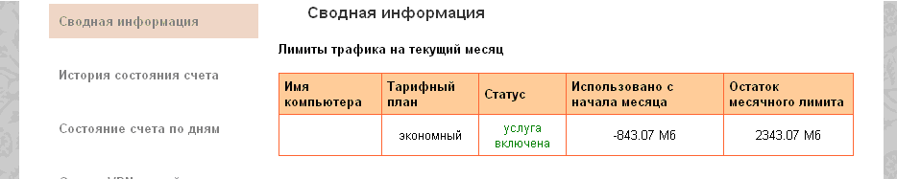

Сколько Мб я скачивал ежедневно.
На «Безлимитных» тарифных планах учет входящего трафика не ведется.
Для «Лимитных» тарифных планов нажать «Статистика».
1. Если нужна информация за определенный день, то необходимо выполнить следующие действия:
В таблице «Расход трафика по дням» выбрать месяц. Если число подчеркнуто, значит, в этот день был входящий трафик. При наведении курсора на число всплывает подсказка с объемом входящего трафика.
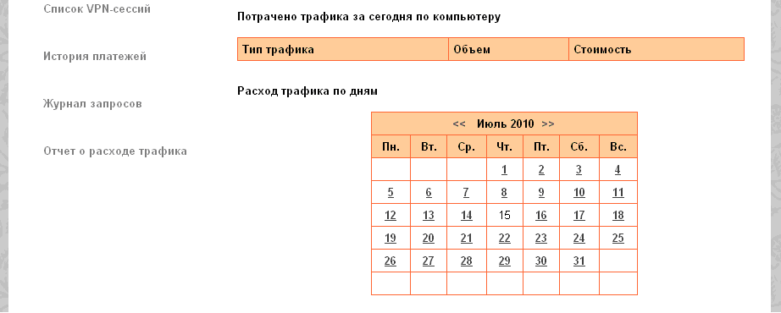
Если на число нажать, то откроется информация с разбивкой на входящий, входящий ночью и исходящий трафик.
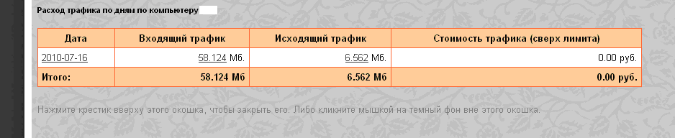
Для возврата в предыдущее окно нажмите крестик вверху справа от этого окошка, чтобы закрыть его, либо кликните мышкой на темный фон вне этого окошка.
Все данные, у которых есть подчеркивание, являются суммарными, т.е. если на них нажать, то откроется информация о том, из чего они складываются.
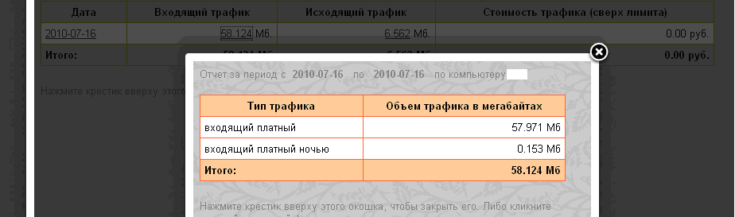
Если нажать на дату с подчеркиванием, то откроется таблица со всеми промежуточными расчетами трафика в течение дня.
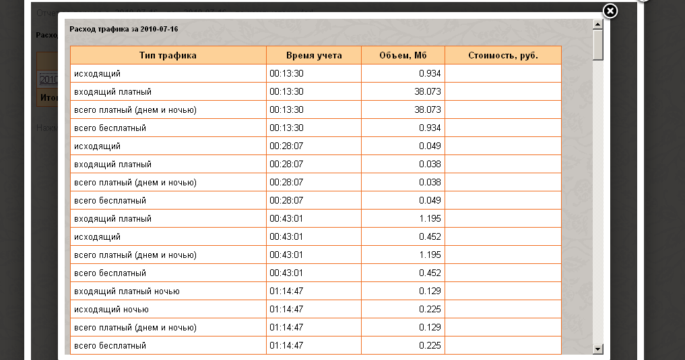

2. Если нужна информация за определенный период, то необходимо выполнить следующие действия:
Нажмите «Отчет о расходе трафика».
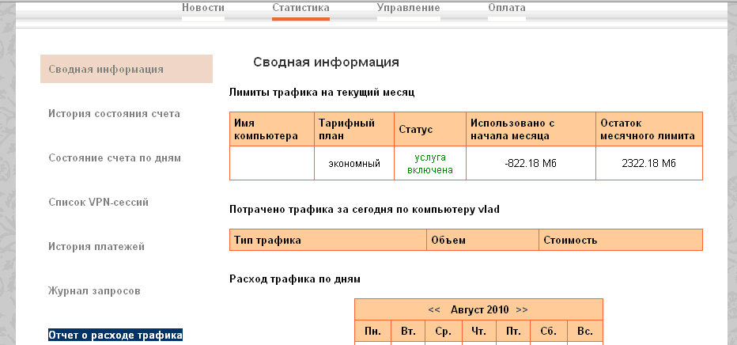

Выберите период, за который нужна информация, нажмите «Показать отчет».
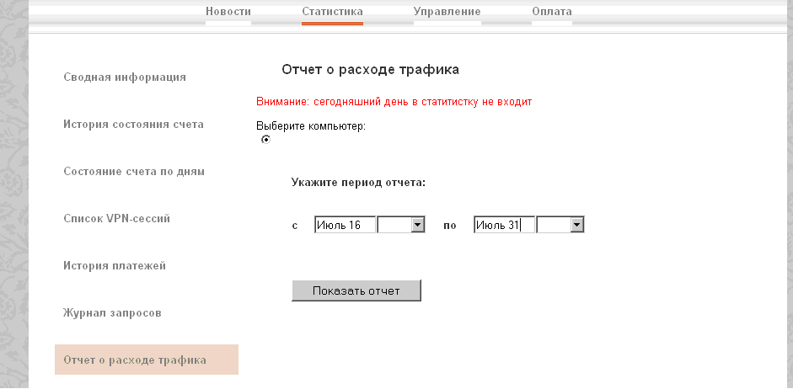

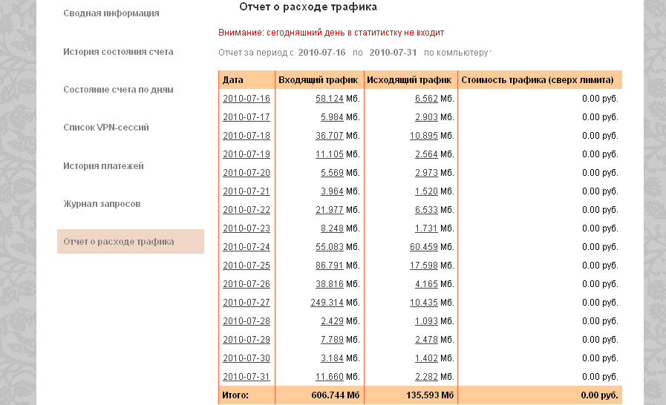
Все данные, у которых есть подчеркивание, являются суммарными, т.е. если на них нажать, то откроется информация о том, из чего они складываются.

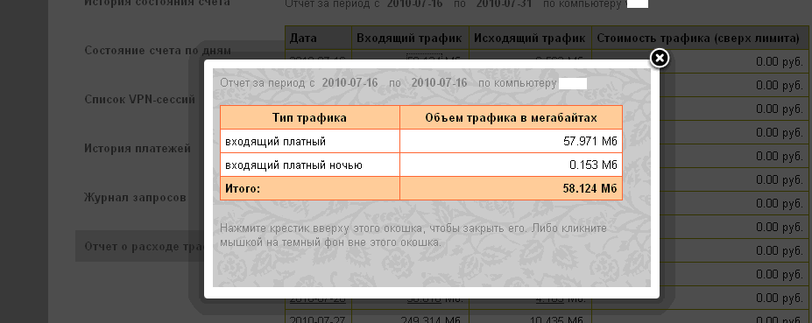
Если нажать на дату с подчеркиванием, то откроется таблица со всеми промежуточными расчетами трафика в течение дня.

Куда обращался мой компьютер.
Информация доступна только за сегодня и предыдущие 5 дней.
Нажмите «Статистика».
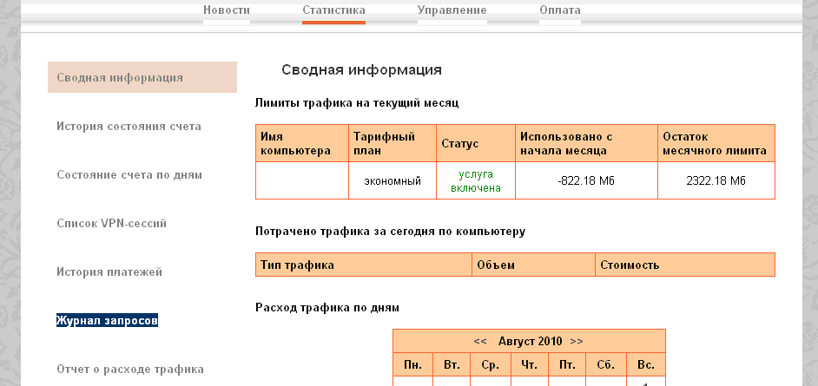

Нажмите «Журнал запросов».
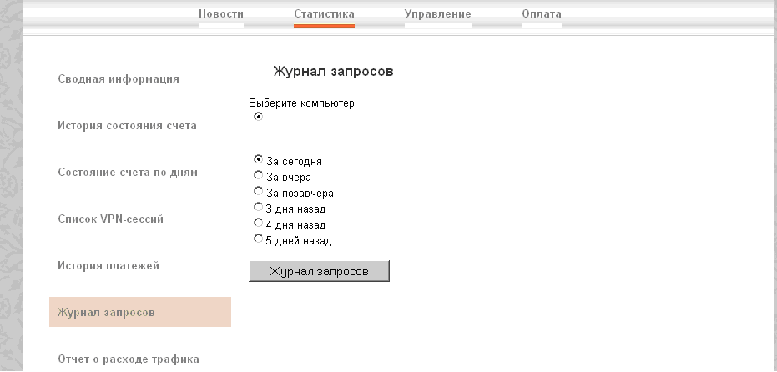

Выберите имя компьютера, по которому нужна информация, и день, за который хотите посмотреть данные (поставить точку) и нажмите клавишу «Журнал запросов».
Откроется перечень ресурсов, на которые обращался Ваш компьютер, за указанный день.
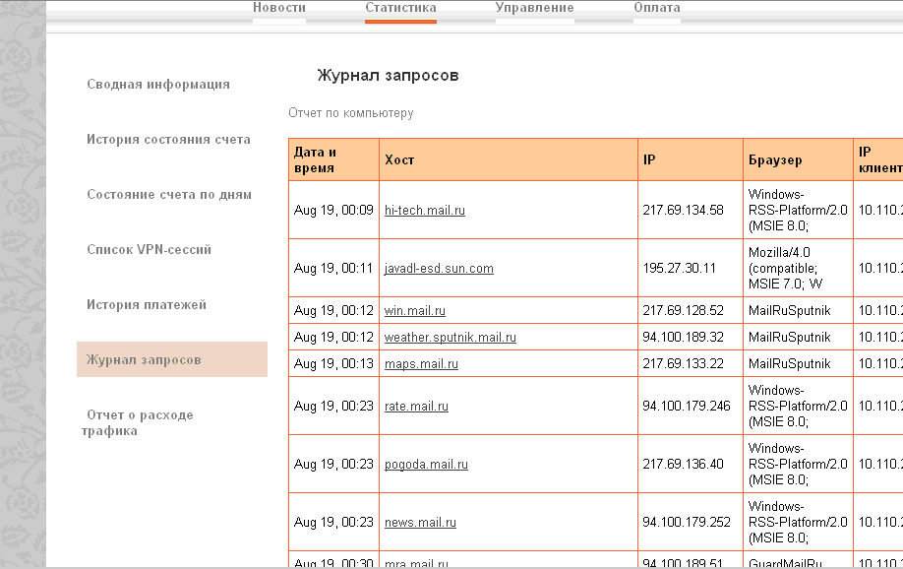

Как подключить услугу «SMS-баланс».
Услуга бесплатная.
Нажмите «Управление».
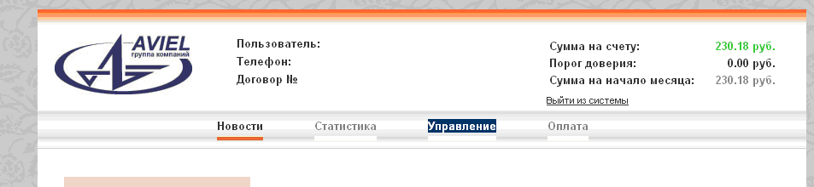

Нажмите «SMS-баланс»
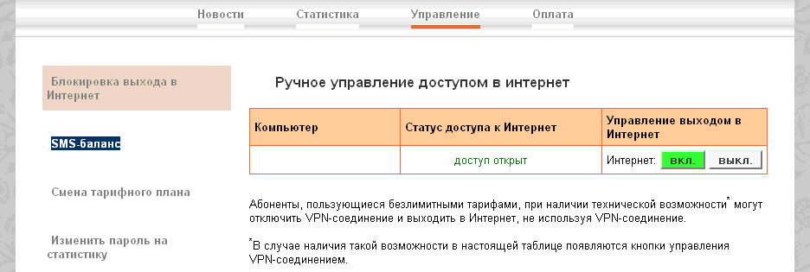

Укажите номер мобильного телефона для получения сообщений, выбрать вид сообщения и нажмите «Изменить». Далее действовать по указаниям.
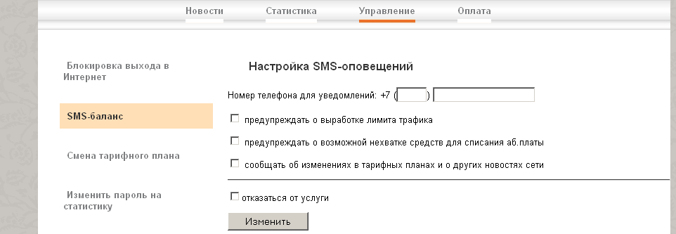
Сообщение о полностью выработанном лимите приходит на следующий день утром.
Сообщение о недостаточной сумме на счету для снятия абонентской платы на следующий месяц приходит 28 числа текущего месяца.

Как изменить тарифный план.
Нажмите «Управление»
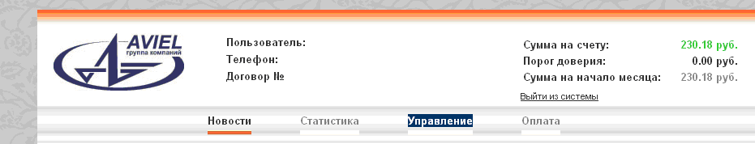

Нажмите «Смена тарифного плана»
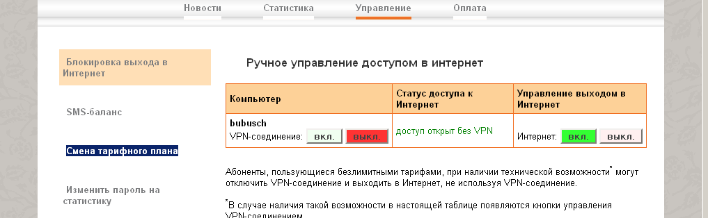

Для изменения тарифного плана с 1-го числа следующего месяца, поставьте точку в выбранный тариф и нажмите клавишу «Принять изменения».
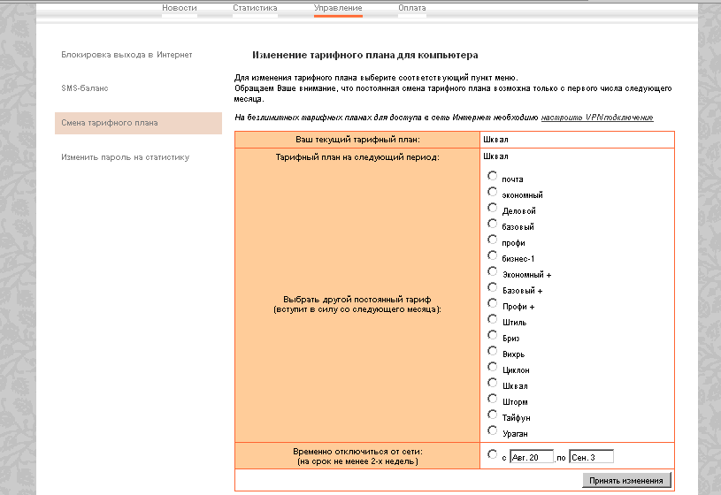
Дождитесь сообщения о произведенном действии.
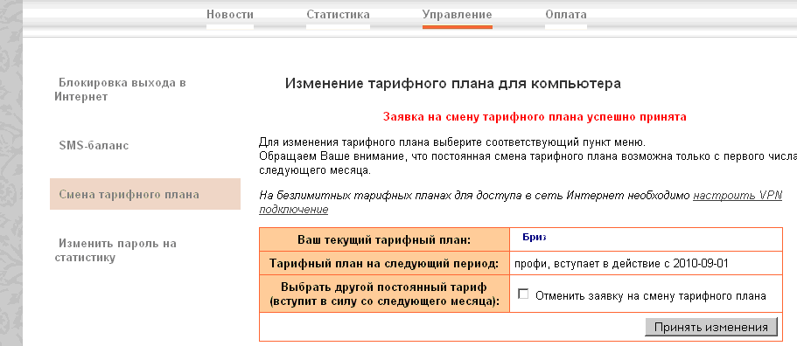
Для отмены произведенных действий, поставьте «галочку» в «Отменить заявку» и нажмите «Принять изменения».

Для перевода на тариф «Временное отключение», поставьте точку напротив этого тарифа, выберите день отключения и день включения. Нажмите клавишу «Принять изменения».

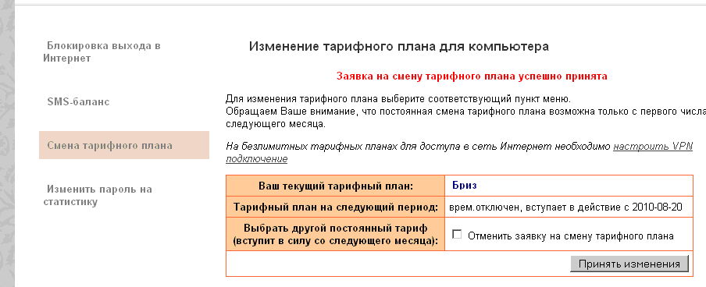

Для отмены произведенных действий, поставьте «галочку» в «Отменить заявку» и нажмите «Принять изменения».
По окончании, для проверки правильности Ваших действий, нажмите «Управление» и убедитесь, что зафиксированы нужные Вам тариф и дата.

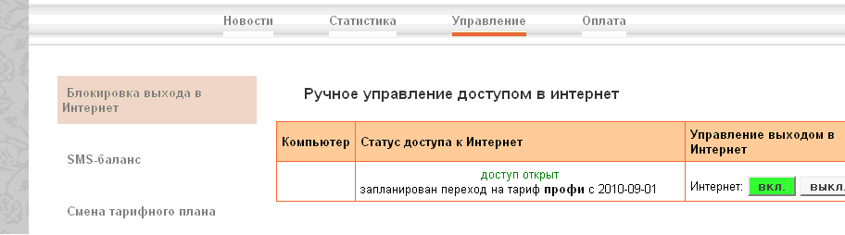

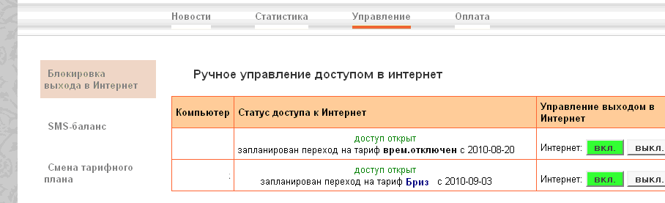

Как изменить пароль доступа в «Личный кабинет».
Нажмите «Управление».
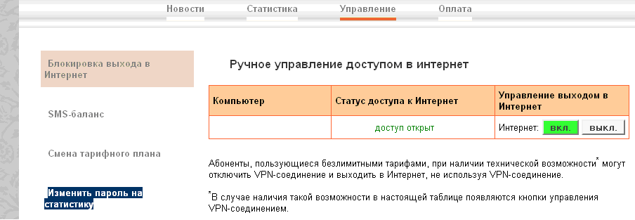
Внесите изменения и нажмите «Изменить».
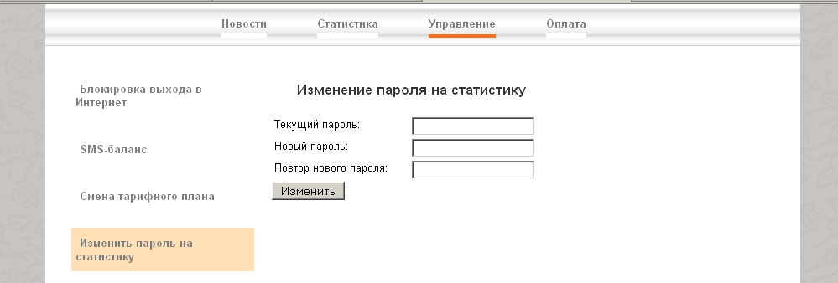

Я не буду пользоваться Интернетом, какие нужно произвести действия.
Если Вы не будете, по каким угодно причинам, пользоваться услугами Интернета 14 дней или больше, то Вам необходимо изменить тарифный план на «Временное отключение» с абонентской платой за сохранение атрибутов настройки в размере 87 руб./месяц.
Нажмите «Управление».
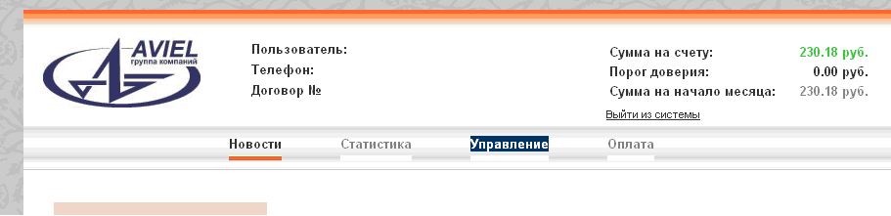

Нажмите «Смена тарифного плана»

Для перевода на тариф «Временное отключение», поставьте точку напротив этого тарифа, выберите день отключения и день включения. Нажмите клавишу «Принять изменения».
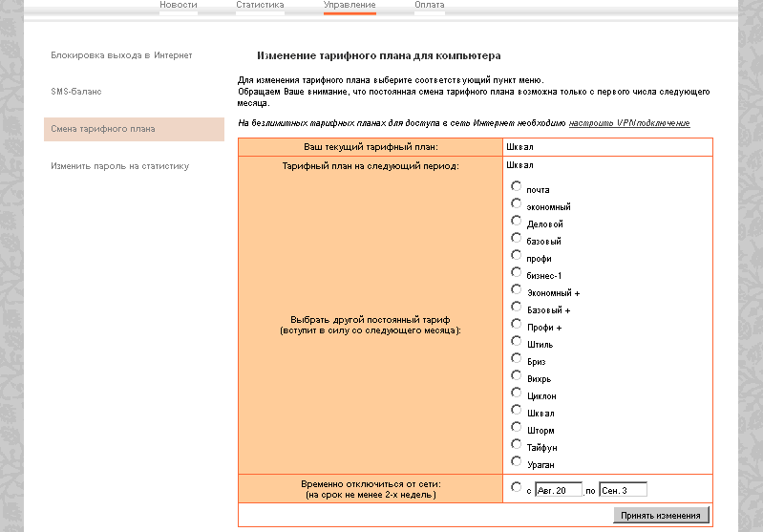

Дождитесь сообщения о произведенном действии.
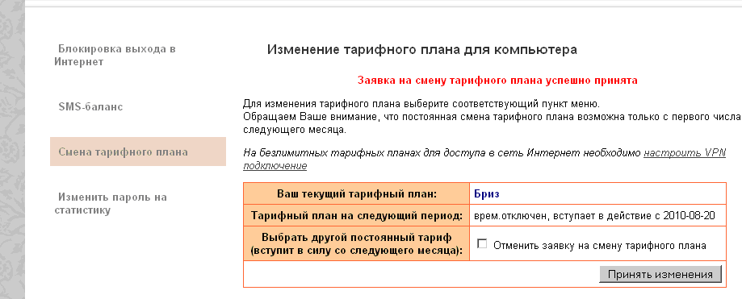

Для отмены произведенных действий, поставьте «галочку» в «Отменить заявку» и нажмите «Принять изменения».
По окончании, для проверки правильности Ваших действий, нажмите «Управление» и убедитесь, что зафиксированы нужные Вам тариф и дата.
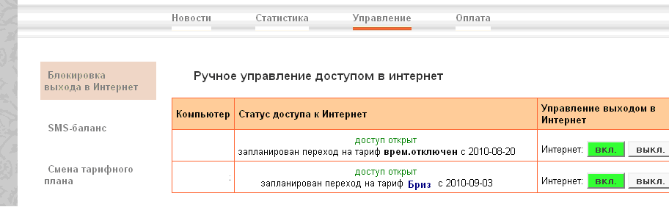

Как закрыть доступ во внешний Интернет.
Нажмите «Управление».
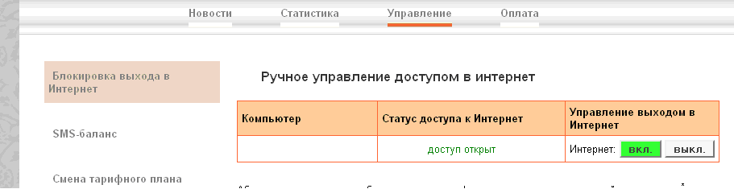
В таблице «Ручное управление» в столбце «Управление выходом в Интернет» нажмите кнопку «выкл». Теперь внешняя сеть отключена, а локальная сеть доступна. Абонентская плата остается без изменений.
